МУНИЦИПАЛЬНОЕ КАЗЁННОЕ ОБРАЗОВАТЕЛЬНОЕ УЧРЕЖДЕНИЕ
ОЗЕРИЩЕНСКАЯ СОШ

ПРОЕКТ «ЭКОЛОГИЧЕСКАЯ ТРОПА»

[Год]

Выполнил учитель биологии
Родин Владимир Андреевич
I квалификационная категория

2013 год

Microsoft
[Введите адрес организации]
[Введите номер телефона]
[Введите номер факса]

Содержание:

1. Введение
2. Цели и задачи экологической тропы
3. Организация экологической тропы
4. Описание экологической тропы
5. Правила поведения на природе
6. Заключение
7. Литература

1. Введение

В настоящее время отношения между человеком и окружающей средой складываются не просто и не лучшим образом. Первый опыт исследования природы закладывается в школе при изучении дисциплины «Окружающий мир», затем комплекс научных базовых знаний школьник получает, изучая разделы биологии - ботанику, зоологию, общую биологию. Но это теория, а для полного понимания природы, явлений, происходящих в ней, тех незначительных практических и лабораторных работ, экскурсий, определенных Программой недостаточно. Необходима трудовая, пропагандистская, художественная, экологически ориентированная деятельность учащихся. А эти виды деятельности не укладываются в рамки урока. Все это требует создания специально оборудованной территории – «кабинета» в природе. И таким кабинетом может выступать экологическая тропа, где создаются условия для выполнения системы заданий, организующих деятельность учащихся в природном окружении. Это необходимо также для того, что бы сохранить природу в её первозданном виде и помочь ей восстановиться после антропогенного вмешательства.
Создав экологический маршрут силами волонтёров из числа учителей и учеников нашей школы, мы решаем вопросы экологического, патриотического, социального и спортивного воспитания, способствуем охране окружающей среды.

2. Цели и задачи экологической тропы

Основное назначение троп природы - воспитание культуры поведения людей в природе. Таким образом, она выполняет природоохранную функцию. С помощью таких троп углубляются и расширяются знания экскурсантов об окружающей их природе (растительном и животном мире, геологическом строении местности и т. п.), совершенствуется понимание закономерностей биологических и других естественных процессов. Это повышает ответственность людей за сохранение окружающей среды, способствуя воспитанию чувства любви к природе, своей родине. Маршрут экологической тропы выбирается таким образом, чтобы в нем были представлены не только участки нетронутой «дикой» природы, но и антропогенный ландшафт. Это позволяет проводить сравнительное изучение естественной и преобразованной среды, изучать характер природопреобразующей деятельности человека, учиться прогнозировать всевозможные последствия такой деятельности.
Таким образом, целью создания экологической тропы является:
– создание условий для формирования экологической культуры детей, воспитания чувства бережного отношения к родной природе и повышения экологической грамотности.
Задачи:
- расширение у детей элементарных сведений об объектах, процессах и явлениях окружающей природы;
- научить своих слушателей видеть, замечать различные проявления антропогенного фактора;
- уметь комплексно оценивать эти результаты воздействия человека на окружающую среду;
- способствовать воспитанию экологической культуры поведения человека как части общей культуры взаимоотношений людей друг с другом и отношения человека к природе;
- дать возможность осуществить комплексный подход к изучению и охране природных комплексов на определенном природном участке.

3. Организация экологической тропы
Экологическая тропа – это особая, специфическая форма организации исследовательской, познавательной деятельности учащихся, направленная на изучение природных и антропогенных комплексов, проведение пропагандистской природоохранной работы с подрастающим поколением, ориентации на выбор профессий, связанных с защитой и рациональным использованием природных ресурсов. Поэтому создание экологической тропы должно быть направлено прежде всего на определенные категории посетителей: учащихся образовательных учреждений, детей дошкольных учреждений, педагогов и воспитателей детских учреждений.
Для того чтобы тропа выполняла полностью свое предназначение, к ее созданию предъявляются определенные требования:
- маршрут тропы должен соответствовать ее назначению и должен учитывать условия данной местности;
- тропа должна быть расположена в доступной для посещения местности;
- маршрут прокладывается уже по изученной и сложившейся дорожно-тропиночной сети;
- тропа должна пролегать по местности, которая бы отражала полностью цели и задачи создателей тропы;
- тропа должна нести информационную нагрузку: познавательную, просветительную и предостерегающую;
- маршрут учебной экологической тропы не должен быть более 2 километров.
К тому же тропа должна быть доступна в транспортном отношении. Желательно, чтобы район тропы хорошо посещался местным населением. При его выборе важно учитывать привлекательность окружающего ландшафта. Следует избегать участков с монотонными однотипными природными сообществами. Необходимо чередование открытых пространств с лесными тропинками, уголков нетронутой природы с участками, которые подверглись значительному антропогенному воздействию.
Итак, учебная экологическая тропа должна стать действующей, работающей и «читаемой книгой природы», где от экскурсии к экскурсии, от остановки к остановке, как от страницы к странице, учащиеся смогут познавать тайны природы, видеть чудеса, происходящие в ней и проникаться к ней огромной любовью и восхищением.
Работа по подготовке к созданию учебной экологической тропы должна проходить в три основные этапа:
- организационный;
- теоретический;
- практический.
Первый (организационный) этап – изучение участка природы – планируемого маршрута тропы, изучение краеведческой литературы, знакомство с биоразнообразием отдельных биогеоценозов, встречающихся на маршруте тропы, работа с определителями растений, составление каталога редких и исчезающих видов растений и животных данной местности.
Следующий (теоретический) этап работы связан с определением маршрута тропы, где необходимо составить схематический план с нанесением всех остановок. В работу по организации учебной экологической тропы могут и должны быть вовлечены административные структуры образовательного учреждения и поселения, по территории которого будет проходить маршрут тропы.
Практическая деятельность при организации тропы многогранна и многоэтапна. Учащиеся непосредственно должны участвовать в разработке маршрута тропы, создание карты-путеводителя, описание маршрута, в подборе объектов живой природы для изучения при проведении экскурсий, на практике применять знания, полученные на подготовительном этапе работы над созданием тропы.

Схема маршрута экологической тропы

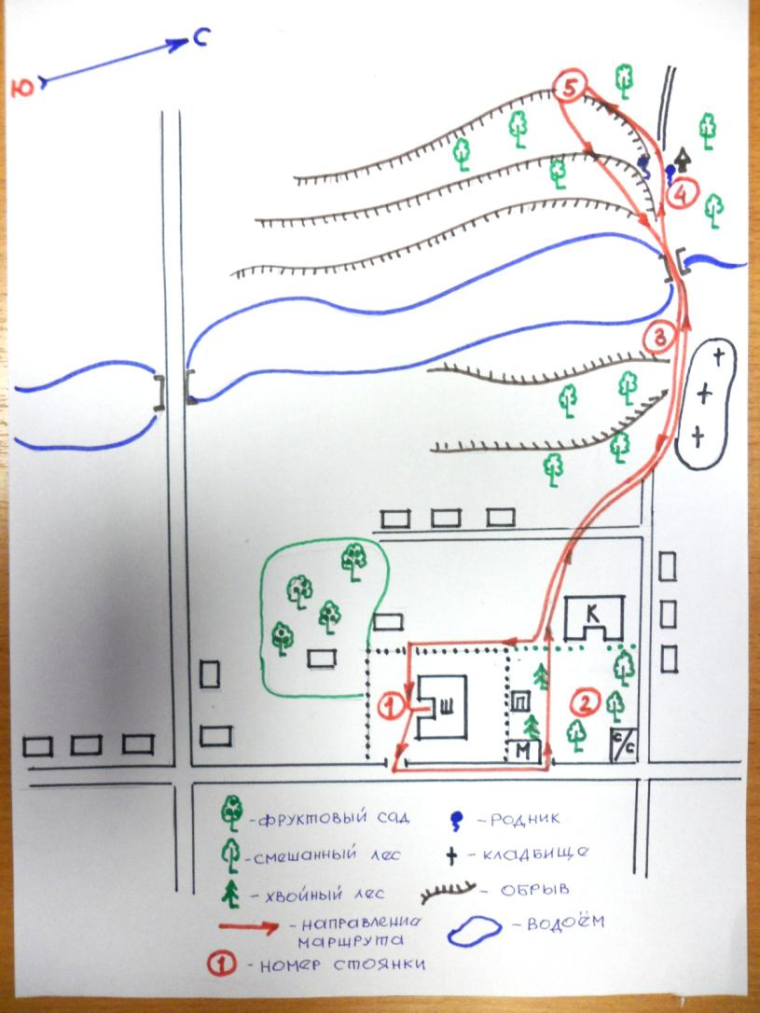

Условные обозначения:
Ш- школа; М – магазин; К – клуб; С\С – здание сельской администрации; П – памятник погибшим воинам ВОВ.
4. Описание экологической тропы
Стоянка №1. Школьный двор
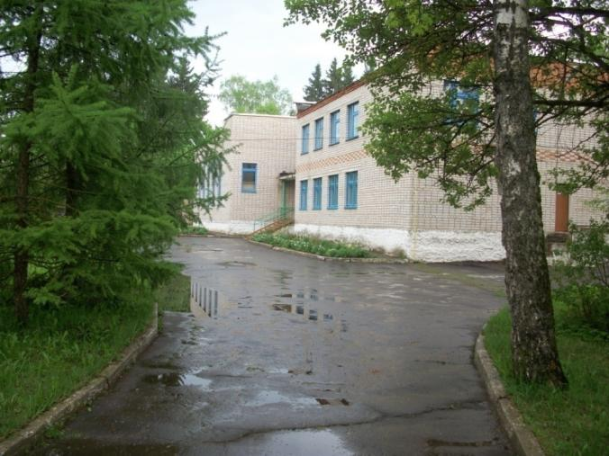
Здесь проводится анализ экологического состояния школьной территории.
Определяют деревья и кустарники и останавливаются у белой березы.
Белая береза – символ России, самое родное и милое деревце! Сколько песен сложено о ней, сколько стихов!
Задания для учащихся:
- Вспомни стихи и песни о березе.
Красота березы в стройном стволе, в тонких ветвях, в нарядных сережках, что весной, еще раньше листьев, появляются на ее ветвях. Сережки – это цветы березы. На одном дереве собраны и длинные повислые мужские соцветия и коротенькие женские. Не зря береза торопится ранней весной украсить себя серьгами: раскачиваясь на ветру, мужские соцветия рассеивают пыльцу, и она, не встречая никаких преград (ведь листья еще не распустились), летит на рыльца женских цветков. А к осени новые сережки появятся у березы – уже с плодами. Более 100 млн. маленьких крылатых семян покинут мать – березу и разлетятся по свету. Ничтожная часть их прорастет, и только единицы станут взрослыми деревьями. Удивителен и ствол берёзы. Это единственное дерево, в коре которого есть красящее вещество – бетулин.
Жизнь березы те так продолжительна, как у дуба или бука: всего 100-150 лет. Бывает и меньше, если молодым елочкам удастся вытеснить своих белоствольных покровительниц. Однако береза легко осваивает новые места, первой прорастая на вырубках и окраинах болот.
Стоянка №2. Парковая зона

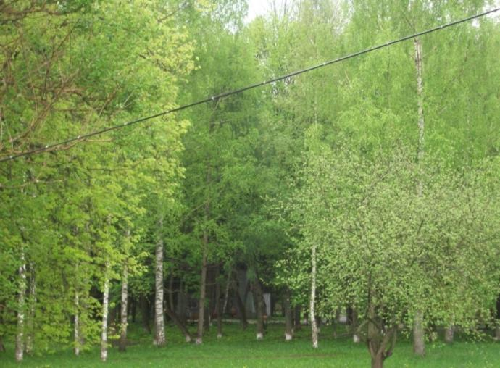
Парковая зона на территории д. Озерище была заложена в 70-х годах. Она расположена всего в 30 метрах от школы.
Единственное место на территории, где можно наблюдать разнообразие древесной, кустарниковой и травянистой растительности. Здесь можно видеть березу, тополь, липы, клёны, ели. Травянистая растительность представлена одуванчиком, спорышом, пастушьей сумкой, подорожником, пыреем ползучим, мятой. Из животных можно встретить ежей, очень много насекомых. Из пернатых больше всего сорок, ворон, воробьев, синиц.
На территории парка установлен памятник воинам, погибшим во время ВОВ.
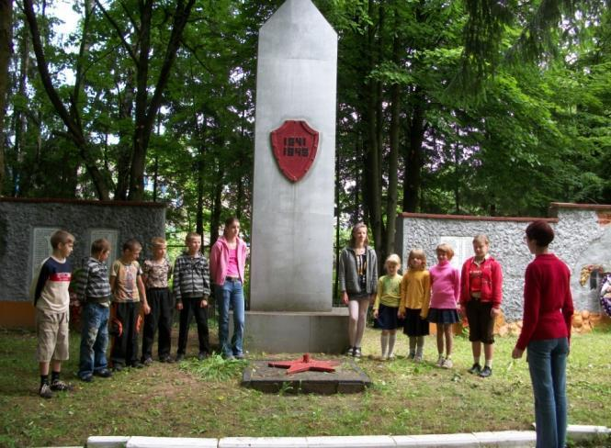
Задания для учащихся:
1. Местонахождение лесопарка.
2. Опишите ярусы растительности. Первый древесный ярус. Охарактеризуйте его (растут ли деревья по всей площади равномерно или пятнами), состав древостоя (какие деревья преобладают). Степень сомкнутости крон каждой породы.
В названии каждой породы отметьте высоту дерева, диаметр ствола, возраст, состояние.
3. Деревья не старше 20 – 30 лет составляют подрост. В описании подроста выделяйте название породы дерева, его среднюю высоту, состояние.
4. Второй кустарниковый ярус – дайте описание каждого вида, его обилие, среднюю высоту и состояние.
5. Третий – травянистый. В описании выделяйте общий вид, пестроту или яркость красок, как распределяются цвета (равномерно, пятнами, мозаично или монотонно). Определите степень задерненности почвы (на глаз), высоту растения, какие виды образуют первый, какие второй ярус. В видовом составе укажите для каждого вида номер подъяруса, обилие, состояние, фенологическую фазу (не цвело, цвело, плодоносит, обсеменяет, отмирает).
Есть в парковой зоне и рукотворные места, с любовью сделанные человеком.
Искусственный пруд
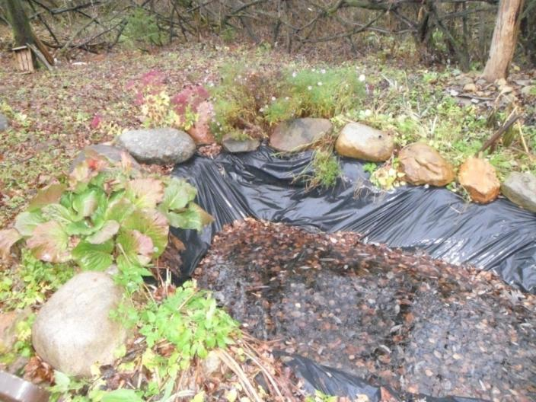

Стоянка № 3. Пруд
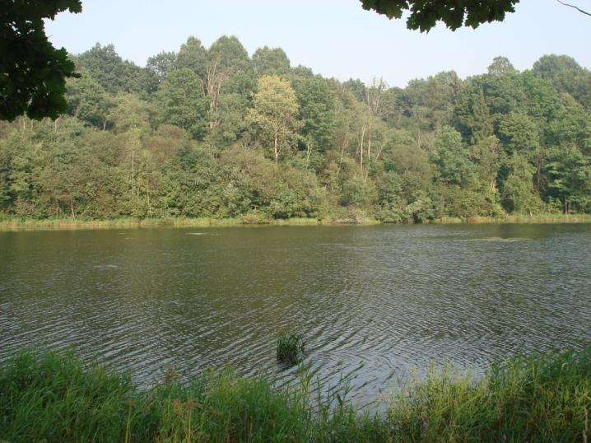
Пруд был создан около 50 лет назад в месте соединения двух рек Воропонка и Рудомойка. Это живописное место отдыха, где летом можно покупаться и порыбачить. В пруду водятся: голавль, окунь, плотва, речной рак. Площадь пруда 800 кв.м. За этот период вокруг него появились влаголюбивые растения и околоводные животные.
Но по истечении времени появилась угроза размыва плотины вешними водами, переполнявшими пруд. Под плотиной была проложена сточная труба. В месте слива воды был установлен шлюз с защитной решёткой от мусора.
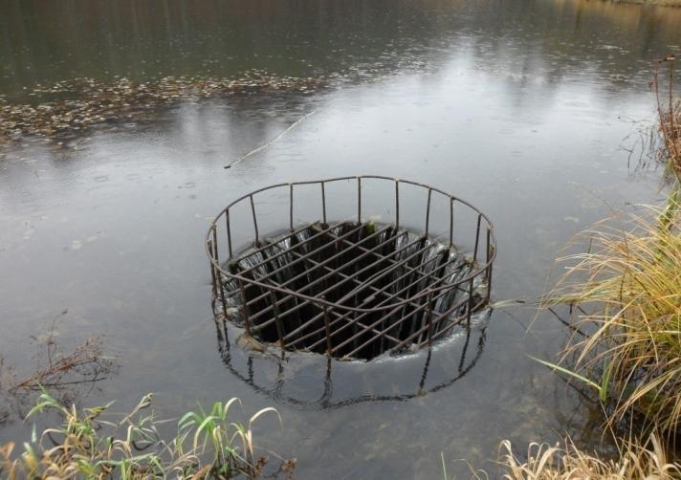
Стоянка № 4. Родники
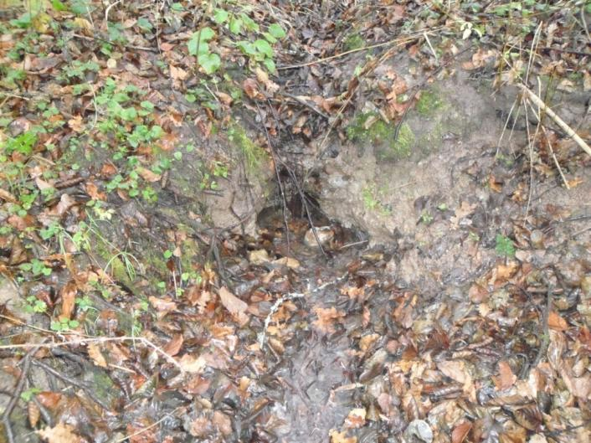
Вдоль нашей экологической тропы находятся два родника. Слева от тропинки расположен родник в своём первозданном виде. Ключ бьёт из-под земли и бежит вниз по склону к пруду.
На месте второго родника руками людей было построено защитное сооружение, которое позволяет пользоваться чистой водой в любое время года.
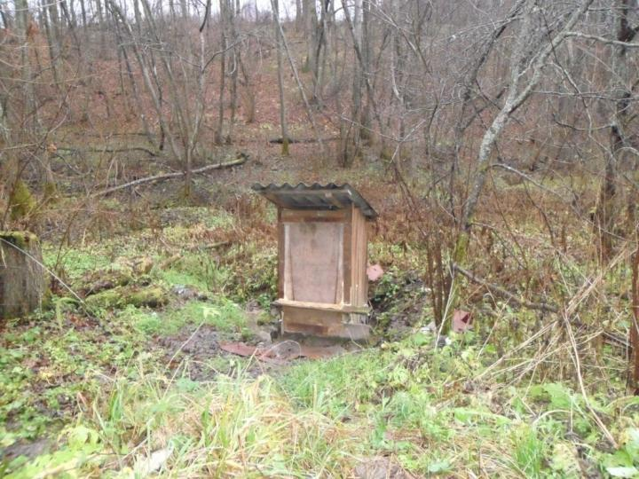

На этой стоянке рассказывается о роли родников для питания рек, использования их для бытовых и иных нужд. А как можно проверить, чистая ли в роднике вода? Элементарная оценка качества воды может быть проведена на основе таких показателей, как цвет и запах воды, ее прозрачность и наличие примесей. Более точный анализ можно провести только в лаборатории.
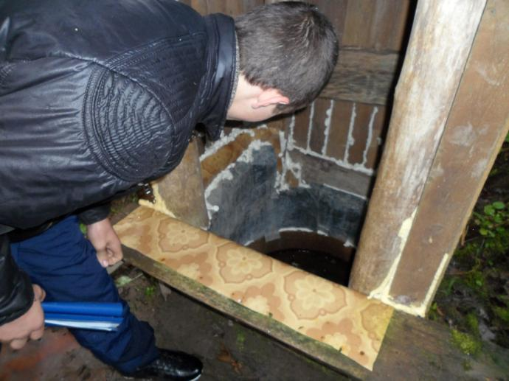

Задания для учащихся:
1. Побудь немного в роли исследователя и сделай элементарную оценку качества воды. Наполни чистую пластиковую бутылку водой из родника и внимательно ее рассмотри.
Ответь на следующие вопросы:
Какой цвет у воды? Есть ли запах, какой? Прозрачна ли вода? Есть ли в ней примеси? Сделай вывод:
- Для характеристики родника ответь еще на несколько вопросов:
Какой грунт образует дно родника? Какова растительность в самом роднике и около него? Много ли здесь мусора? Чем ты это можешь объяснить? Как ты думаешь, влияет ли мусор на чистоту воды? Каковы твои действия?

Стоянка № 5. Дуб

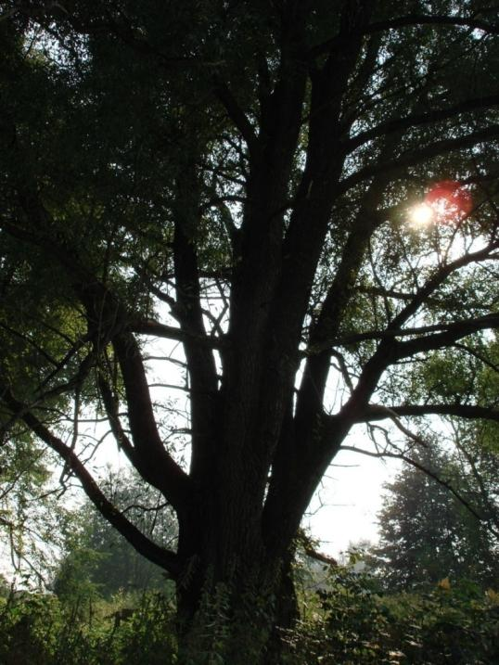

История этого дуба уникальна. Его возраст приблизительно 500 лет. Мимо этого дуба проходил Екатерининский тракт. Он стоит на возвышенности и тем самым ещё больше показывает свою мощь и размах вековых ветвей.
Ни одно поколение жителей Озерище любовалось его статью и красотой. Ни одна война коснулась его ветвей. Но дуб выстоял и радует нас и поныне.
Этому дубу посвящали стихи. Одно из них написал житель Озерище бывший директор школы Виктор Васильевич Панов.

Уникальному дубу посвящается

Есть в Озерище памятник природы-
Могучий дуб, ему полтысчи лет,
Он из особенной породы.
И здесь ему ни с чем сравненья нет.

Нелёгкая судьба ему досталась-
На теле раны от небесных стрел,
Но он не чувствует усталость,
От ран оправиться успел.

О, как же он ещё красив,
Раскидист, крона обтекаема,
Он словно документ-архив,
Авторитет непререкаемый.

Красуйся, памятник природы,
Любой почтёт за честь побыть возле него,
Он спрячет вас от непогоды,
Красою насладись и береги от варваров его.

Какие б ни были интриги,
Спокойствием своим он наш умерит пыл,
За красоту, могущество своё достоин Красной книги,
И через тысчу лет потомкам будет мил.

(В.В.Панов)

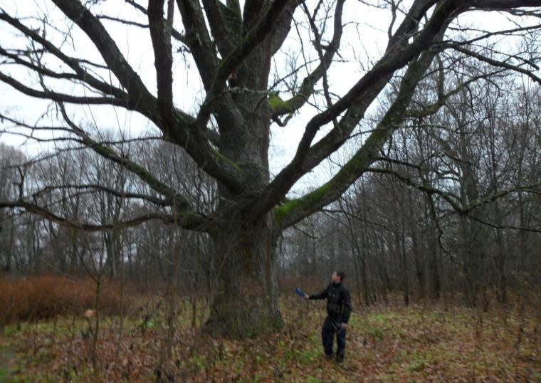

5. ПРАВИЛА ПОВЕДЕНИЯ НА ПРИРОДЕ

- Не ломай ветки деревьев и кустарников.
- Не повреждай кору деревьев.
- Не собирай березовый сок. Помни, что это вреди дереву.
- Не рви в лесу, на лугу цветов. Пусть красивые растения остаются в природе. Помни, что букеты можно составлять из тех растений, которые выращены человеком.
- Из лекарственных растений можно собирать только те, которых в вашей местности много.
- Съедобные ягоды, орехи, собирай так, чтобы не повредить веток.
- Не сбивай грибы, даже несъедобные. Помни, что грибы очень нужны в природе.
- Не обрывай в лесу паутину, не убивай пауков.
- Не лови бабочек, шмелей, стрекоз, других насекомых.
- Не разоряй гнезда шмелей.
- Не разоряй муравейник.
- Береги лягушек, жаб и головастиков.
- Не убивай змей, даже ядовитых.
- Не лови диких животных и не уноси их домой.
- Не подходи близко к гнездам птиц. По твоим следам их могут отыскать и разорить хищники. Если случайно окажешься возле гнезда, не прикасайся к нему, сразу же уходи. Иначе птицы – родители могут насовсем покинуть гнездо. Не разоряй птичьи гнезда.
- Если у тебя есть собака, не пускай ее гулять в лесу или парке весной или в начале лета. Она легко может поймать плохо летающих птенцов и беспомощных детенышей зверей.
- Не лови здоровых птиц и не уноси их домой. Детенышей животных тоже. В природе о них позаботятся взрослые животные.
- В лесу старайтесь ходить по тропинкам, чтобы не вытаптывать траву и почву. От вытаптывания погибают многие растения.
- Не шуми в лесу, парке. Шумом ты отпугнешь животных, помешаешь им, а сам услышишь и увидишь гораздо меньше.
- Весной с сухой травой обгорают ростки молодой травки, погибают подземные части многих растений, в результате некоторые из них исчезают с лугов. Погибают от огня многие насекомые, гнезда шмелей, птиц. Пожар может перекинуться на лес, на постройки человека.
- Не оставляй в лесу, парке, у реки, на лугу мусора. Никогда не выбрасывали мусор в водоемы.

ПОМНИТЕ!
Бумага, брошенная вами, будет лежать на земле более 2-х лет, консервная банка – более 30 лет, полиэтиленовый пакет – 200 лет, стекло – 1000 лет.

6. Заключение
Создание учебных экологических троп способствует повышению научного уровня школьного образования. Знания, которые учащиеся получают на тропе, тесно связаны с программным материалом; они помогают расширять и углублять знания, полученные на уроках. Главное же состоит в том, что дети овладевают умениями применять на практике знания из разных предметов в комплексе, постигая неразрывное единство природной среды и человека.
На учебной тропе обучение и воспитание сливаются в единый процесс. Школьники усваивают здесь не только научные знания о природной среде, но и этические и правовые нормы, связанные с природопользованием.
В целом проведение экскурсий по экологической тропе – это результат интеграции большого материала по изучению состояния местной природы, познанию трудовых дел своих земляков, наконец, результат личного участия школьников в охране природных богатств своего края. Природа сама учит и воспитывает своих защитников, хранителей её ценностей.
Создание учебных экологических троп помогает гуманизировать образование. Все знания, навыки, умения, чувства, убеждения, которые формируются в ходе занятий на тропе, направлены на решение одной из самых гуманных задач нашего времени – оптимизации отношений человека с природной средой.
Экологическая тропа – это перспективная учебная территория, где формируются гражданские качества школьников, их активная жизненная позиция.

7. Литература

1. Дерябо С. Д., В. А. Ясвин В. А. Экологическая педагогика и психология.
Учебное пособие для студентов вузов - Ростов: Феникс, 1996.
2. Захлебный А.Н. На экологической тропе опыт экологического воспитания -
М.: Знание, 1996.
3. Захлебный А.Н. Суравегина И.Т. Экологическое образование школьников во
внеклассной работе: пособие для учителя – М.: Просвещение,1994.
4. Ремизова Н.И. Учебная экологическая тропа на пришкольном участке. Журнал
«Биология в школе» №6, 2000.
5. Сластенина Е. С. Экологическое образование в подготовке учителя – М.
: Просвещение,2004.
6. Чижова В.П. Петрова Е. Г. Рыбаков А.В. Экологическое образование
(учебные тропы) – Сб. «Общество и природа» МГУ , 2001.
7. Чижова В.П., Добров А.В., Захлебный А.Н. Учебные тропы природы. – М.: Агропромиздат, 1989. – 159 с.

